PHẦN 1: CÔNG NGHỆ VÀ ĐỜI SỐNG

BÀI 1: TỰ NHIÊN VÀ CÔNG NGHỆ

A. TRẮC NGHIỆM

1. NHẬN BIẾT ( 11 câu)
Câu 1: Quan sát hình ảnh và cho biết đây là những đối tượng trong đâu?
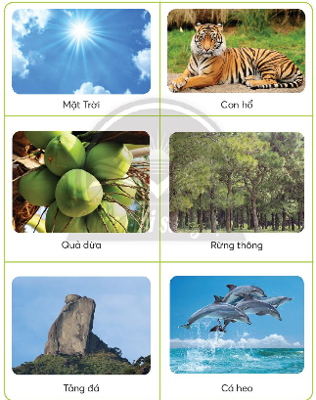
A. Sản xuất.
B. Nhà kính.
C. Tự nhiên.
D. Trường học.

Câu 2: Quan sát hình ảnh và cho biết đây là những sản phẩm gì?
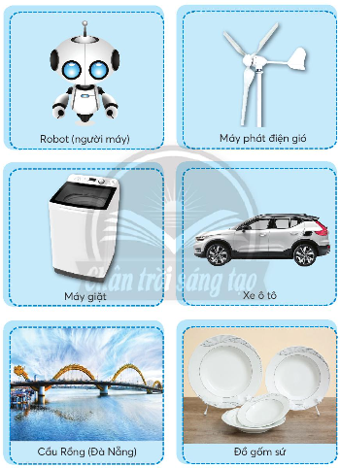
A. Thủ công.
B. Tự nhiên.
C. Công nghệ.
D. Chăn nuôi.

Câu 3: Thế nào là đối tượng tự nhiên?
A. Là sản phẩm do con người làm ra để phục vụ cuộc sống.
B. Là sản phẩm có sẵn trong tự nhiên không phải do con người làm ra.
C. Cả A và B đều sai.
D. Cả A và B đều đúng.

Câu 4: Theo em, sản phẩm công nghệ là:
A. Là sản phẩm do con người làm ra để phục vụ cuộc sống.
B. Là sản phẩm có sẵn trong tự nhiên như động vật, thực vật, đất, nước,…
C. Cả A và B đều sai.
D. Cả A và B đều đúng.

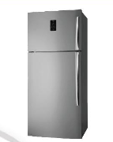
Câu 5: Theo em, tác dụng của tủ lạnh là gì?
A. Làm mát căn phòng.
B. Cất giữ và bảo quản thức ăn.
C. Làm nóng thức ăn.
D. Chiếu sáng căn phòng.

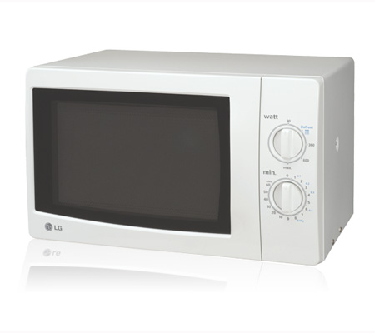
Câu 6: Theo em, tác dụng của lò vi sóng là gì?
A. Làm nóng thức ăn.
B. Chiếu sáng căn phòng.
C. Làm mát căn phòng.
D. Chiếu những bộ phim hay.

Câu 7: Theo em, những sản phẩm công nghệ trong gia đình có tác dụng như thế nào?
A. Thường được dùng phục vụ các nhu cầu nghiên cứu khoa học, công nghệ.
B. Thường được dùng để phục vụ các nhu cầu ăn, mặc, nghỉ ngơi, học tập và giải trí của con người.
C. Thường được dùng để phục vụ các nhu cầu nghỉ ngơi và học tập.
D. Thường được dùng để phục vụ các nhu cầu hoạt động của con người.

Câu 8: Quan sát hình ảnh, em hãy cho biết đây là sản phẩm công nghệ nào?
A. Tủ lạnh.
B. Ti vi.
C. Robot công nghệ.
D. Máy phát điện gió.

Câu 9: Quan sát hình ảnh, em hãy cho biết đây là sản phẩm công nghệ nào?
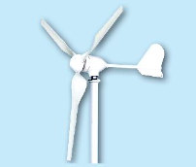
A. Tủ lạnh.
B. Ti vi.
C. Robot công nghệ.
D. Máy phát điện gió.

Câu 10: Quan sát hình ảnh, em hãy cho biết đâu là sản phẩm công nghệ?
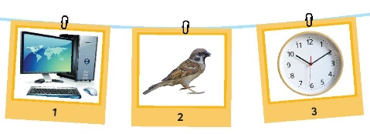
A. 1, 2.
B. 2, 3.
C. 1, 3.
D. Cả 3 đối tượng.

Câu 11: Quan sát bức tranh, các đối tượng nào là sản phẩm công nghệ?
A. a.
B. b.
C. c.
D. Cả 3 sản phẩm trên.

2. THÔNG HIỂU (10 câu)
Em hãy quan sát các hình ảnh dưới đây và cho biết (câu 1 – 3):
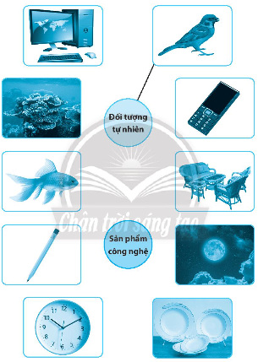
Câu 1: Đâu không là đối tượng tự nhiên trong các đáp án dưới đây:
A. Mặt Trăng.
B. Bút chì.
C. Chim sẻ.
D. Cá vàng.

Câu 2: Đâu là sản phẩm công nghệ trong các đáp án sau đây:
A. Cá vàng.
B. Tảo biển.
C. Chim sẻ.
D. Đồng hồ.

Câu 3: Em hãy cho biết đâu là các sản phẩm công nghệ?
A. Ti vi, san hô, điện thoại.
B. Đĩa, chim sẻ, bút chì.
C. Bút chì, bàn ghế, điện thoại.
D. Đồng hồ, cá vàng, ti vi.

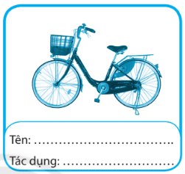
Câu 4: Em hãy cho biết tên và tác dụng của sản phẩm công nghệ sau:
A. Tủ lạnh/Cất giữ và bảo quản thức ăn.
B. Xe đạp/Hỗ trợ di chuyển.
C. Lò vi sóng/Làm nóng thức ăn.
D. Quạt điện/Làm mát.

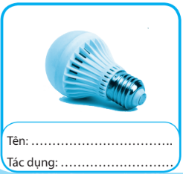
Câu 5: Em hãy cho biết tên và tác dụng của sản phẩm công nghệ sau:
A. Tủ lạnh/Cất giữ và bảo quản thức ăn.
B. Ti vi/Xem chương trình truyền hình.
C. Lò vi sóng/Làm nóng thức ăn.
D. Bóng đèn/Chiếu sáng.

Câu 6: Những sản phẩm công nghệ nào có công dụng làm mát?
A. Đèn học, ti vi.
B. Quạt điện, máy điều hòa.
C. Tủ lạnh, quạt điệu.
D. Tủ lạnh, lò vi sóng.

Câu 7: Cho một số sản phẩm: xe đạp, xe máy, ô tô, xe buýt,…có tác dụng nào?
A. Hỗ trợ thông tin liên lạc.
B. Giải trí.
C. Chiếu sáng.
D. Hỗ trợ di chuyển.

Câu 8: Các sản phẩm công nghệ nào dưới đây hỗ trợ học tập?
A. Bảng, phấn, máy tính, máy chiếu.
B. Bảng, ti vi, tủ lạnh, bút chì.
C. Bút chì, phấn, tẩy, lò vi sóng.
D. Bàn ghế, sách vở, bát đĩa, bút bi.

Câu 9: Đâu là các sản phẩm công nghệ sử dụng trong gia đình hằng ngày?
A. Ti vi, tủ lạnh, quạt điện, đèn điện.
B. Bàn ghế, chổi, máy chiếu, ti vi.
C. Máy ảnh, máy tính, điện thoại, ti vi.
D. Lò vi sóng, camera, thiết bị cảm ứng di chuyển, xe hơi tự lái.

Câu 10: Nối:
Sản phẩm công nghệ |  | Công dụng
1. Ti vi |  | a. Giải trí, học tập, kết nối thông tin, bạn bè,…
2. Xe máy |  | b. Cập nhật tin tức, giải trí,…
3. Máy tính |  | c. Hỗ trợ di chuyển

A. 1-b; 2-c; 3-a.
B. 1-a; 2-c; 3-b.
C. 1-c; 2-a; 3-b.
D. 1-b; 2-a; 3-c.

3. VẬN DỤNG (5 câu)
Quan sát bảng sau và cho biết (câu 1, 2):
Thứ tự | Cách sử dụng sản phẩm công nghệ trong gia đình
a | Đọc kĩ hướng dẫn sử dụng trước khi dùng sản phẩm công nghệ.
b | Nhờ người lớn (ông bà, cha mẹ, anh chị,…) hướng dẫn cách sử dụng.
c | Vệ sinh sản phẩm công nghệ sạch sẽ sau khi sử dụng.
d | Bảo quản sản phẩm công nghệ nơi khô ráo, sạch sẽ.
e | Tự ý sử dụng sản phẩm công nghệ mà không cần ai hướng dẫn.

Câu 1: Trong cách sử dụng trên, có bao nhiêu cách sử dụng sản phẩm công nghệ an toàn?
A. 2.
B. 3.
C. 4.
D. 5.

Câu 2: Theo em đâu là hành động đúng đắn khi sử dụng sản phẩm công nghệ:
A. a, b, c, d.
B. a, b, c, e.
C. a, b, d, e.
D. b, c, d, e.

Câu 3: Ứng dụng sản phẩm công nghệ trong học tập là gì?
A. Hỗ trợ di chuyển, chiếu sáng, tìm kiếm thông tin.
B. Chiếu sáng, làm mát, quản lí chế độ dinh dưỡng.
C. Quản lí chế độ dinh dưỡng, kiểm tra lỗi sai chính tả, giám sát thông tin.
D. Cả 3 ý đều đúng.

Câu 4: Ưu điểm của xe đạp điện, xe máy điện,….là gì?
A. Tốn nhiên liệu, gọn nhẹ.
B. An toàn, bảo vệ môi trường.
C. Tốn thời gian sạc, không tốn sức lực.
D. Gọn nhẹ, ô nhiễm môi trường.

Câu 5: Vì sao cần phải giữ gìn các sản phẩm công nghệ trong gia đình?
A. Sử dụng được lâu hơn, tốn chi phí.
B. Sử dụng được lâu hơn, tiết kiệm chi phí.
C. Cả 2 ý đều sai.
D. Cả 2 ý đều đúng.

4. VẬN DỤNG CAO ( 3 câu)
Câu 1: Em hãy nêu các biện pháp giúp tiết kiệm năng lượng trong giao thông vận tải?
A. Đi xe máy, ô tô để đi lại nhanh hơn.
B. Mua xăng dự trữ phòng giá xăng tăng.
C. Đi xe đạp, sử dụng các phương tiện giao thông điện.
D. Tất cả các ý trên.

Câu 2: Thiết bị công nghệ điện tử phục vụ cao việc liên lạc giữa mọi người. Nếu những người lớn tuổi xung quanh em không muốn giữ sử dụng thiết bị đó thì em sẽ làm thế nào để thuyết phục những người lớn tuổi?
A. Hướng dẫn những người già xung quanh sử dụng các thiết bị từ bước đơn giản nhất.
B. Phổ biến cho những người lớn tuổi biết công dụng và tiện ích của thiết bị công nghệ cao.
C. Đề nghị với người thân, lập 1 nhóm nhỏ tuyển truyền và hướng dẫn cho những người trung niên, người cao tuổi ở khu mình sử dụng cách sử dụng thiết bị công nghệ.
D. Cả 3 ý trên đều đúng.

Câu 3: Theo thống kế, bệnh viện là một trong những đối tượng tiêu thụ năng lượng lớn trong cơ cấu tiêu thụ năng lượng chung. Vậy công dụng của thiết bị tiết kiệm năng lượng trong y tế là gì?
A. Tiết kiệm năng lượng cho quốc gia.
B. Cải tạo môi trường trong lành.
C. Nâng chất lượng dịch vụ.
D. Cả 3 ý trên đều đúng.

B. ĐÁP ÁN
1. NHẬN BIẾT
1C | 2C | 3B | 4A | 5B
6A | 7B | 8C | 9D | 10C
11B
2. THÔNG HIỂU
1B | 2D | 3C | 4B | 5D
6B | 7D | 8A | 9A | 10A
3. VẬN DỤNG
1C | 2A | 3C | 4B | 5B
4. VẬN DỤNG CAO
1C | 2D | 3D

